Correction
1.
Nom de la centrale | Source(s) d’énergie utilisée | Source d’énergie renouvelable ou non | Dégage ou ne dégage pas de fumées lors de son utilisation
Thermique à flamme | Pétrole  Gaz naturel  Charbon | Non | Dégage des fumées.
Géothermique | La chaleur de la Terre | Oui | Ne dégage pas de fumées.
2.
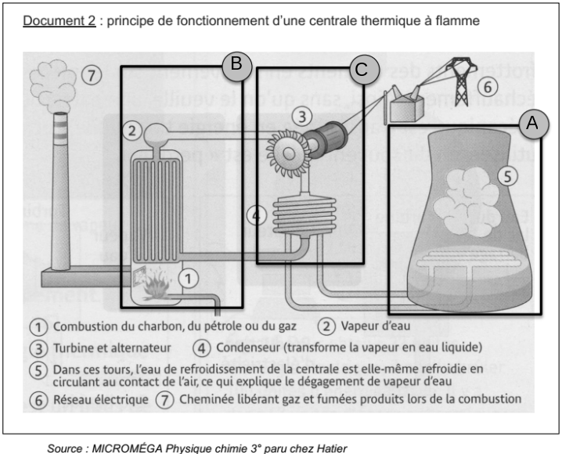
3.a. Le dioxyde de carbone est les gaz à effet de serre produit.
3.b.1.
D'après l'équation bilan de la réaction chimique, il faut 2 molécules de dioxygène pour 1 molécule de méthane : ** 1** CH<font 8pt/inherit;;inherit;;inherit>4</font> + 2 O<font 8pt/inherit;;inherit;;inherit>2</font> → CO<font 8pt/inherit;;inherit;;inherit>2</font> + 2 H<font 8pt/inherit;;inherit;;inherit>2</font> O
Il faut donc 2 fois plus de molécule de dioxygène que de méthane :
3.b.2. D'après l'équation bilan de la réaction chimique, il se forme 1 molécule de dioxyde de carbone quand 1 molécule de méthane est consommée : ** 1** CH<font 8pt/inherit;;inherit;;inherit>4</font> + 2 O<font 8pt/inherit;;inherit;;inherit>2</font> → 1 CO<font 8pt/inherit;;inherit;;inherit>2</font> + 2 H<font 8pt/inherit;;inherit;;inherit>2</font> O
Il se forme autant de molécule de dioxyde carbone que de molécules de méthane consommées :
4.a.
Centrale géothermique :
E = 7 500 000 MWh
t = 6820h
E en MWh
t en h
P en MW
La puissance électrique du réacteur de centrale géothermique est équivalente à celle du réacteur de centrale thermique à flamme.
4.b.
- pas de gaz à effet de serre rejeté
- énergie renouvelable

